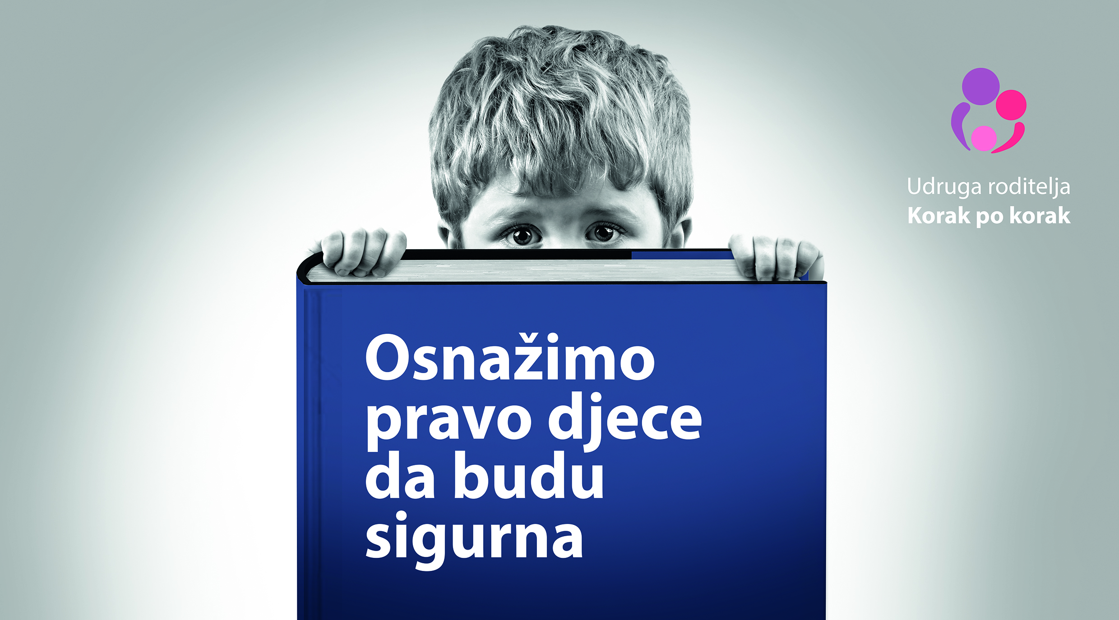

PRIJAVNICA ZA KONFERENCIJU
„Svi smo mi sustav“
Osnažimo pravo djece da budu sigurna
Panorama Zagreb Hotel, Trg Krešimira Ćosića 9, Zagreb
u petak, 30. siječnja 2015. godine, u 9.00 sati

Ime i prezime

Kontakt
(e-mail i/ili faks)
Organizacija*
Zvanje
Radno mjesto
* iz jedne organizacije može se prijaviti najviše troje sudionika

Ispunjeni prijavni list molim Vas pošaljite do 26.01.2015. godine na irena@udrugaroditeljakpk.hr ili na faks: 01/48 47 598

